藁城一中2014----2015学年度第二学期第一次月考
高二生物试题 2015.04 命题人张法英
一、选择题（每题只有一个正确选项，把答案涂在答题卡上）
1.果酒是以新鲜水果或果汁为原料,经全部或部分发酵配制而成,酒精度在7%~18%的发酵酒。在果酒的基础上继续发酵可得到果醋。下列有关果酒和果醋制作的叙述正确的是( )。
A.果酒和果醋的制作都是由酵母菌完成
B.制果醋的温度要比制果酒的温度高些
C.传统的葡萄酒制作一定需要人工接种菌种
D.葡萄汁装入发酵瓶时,要将瓶装满
2.在制葡萄醋的过程中,时间应控制在( )。
A.7~8天 B.10~12天 C.9~12天 D.15天左右
3.买罐头食品时,发现罐头盖上印有“如发现盖子鼓起,请勿选购“的字样,引起盖子鼓起的最可能的原因是( )。
A.好氧细菌呼吸,产生二氧化碳和水
B.微生物呼吸,产生二氧化碳
C.乳酸菌呼吸,产生二氧化碳和乳酸
D.酵母菌有氧呼吸,产生二氧化碳和水
4.下列有关果酒、果醋和腐乳制作的叙述,正确的是( )。
A.参与果酒发酵和果醋发酵的微生物都含有线粒体
B.果酒制成后只需将装置转移至温度较高的环境中即可制作果醋
C.在腐乳制作过程中必须有能生产蛋白酶的微生物参与
D.在腐乳装瓶时自下而上随层数的增加逐渐减少盐量
5.利用酵母菌发酵生产酒精时,投放的适宜原料和在生产酒精阶段要控制的必要条件分别是
A.玉米粉和有氧 B.大豆粉和有氧
C.玉米粉和无氧 D.大豆粉和无氧
6.要成功制作泡菜,最主要的条件是( )。
A.缺氧环境 B.有氧环境 C.加盐 D.加香辛料
7.下列关于果醋制作的叙述,错误的是( )。
A.制作果醋需用醋酸菌,醋酸菌是一种好氧菌,所以在制作过程中需通入氧气
B.醋酸菌是一种嗜温菌,对温度要求较高,一般在50 ℃左右[来源:学科网ZXXK]
C.醋酸菌能将果酒变成果醋
D.当氧气、糖充足时,醋酸菌可将葡萄汁中的糖分解成醋酸
8.下列食品中的亚硝酸盐含量不符合我国卫生标准的是( )。
A.肉制品中不得超过30 mg/kg B.酱腌菜中不得超过20 mg/kg
C.婴儿奶粉中不得超过2 mg/kg D.豆粉中不得超过5 mg/kg
9.下列有关泡菜发酵过程的叙述,正确的是( )。
A.发酵时间越长,亚硝酸盐的含量越高
B.发酵过程中只有乳酸菌发挥发酵作用
C.发酵过程中乳酸菌可分解蛋白质和果胶
D.发酵过程中要经常补充水槽中的水
10.酵母菌和醋酸菌异化作用的类型分别是( )。
①需氧型 ②厌氧型 ③兼性厌氧型
A.①③ B.③① C.②① D.②③
11.氧气浓度对培养液中醋酸菌、乳酸菌和酵母菌的呼吸作用如下图所示。请问呼吸曲线a、b、c分别代表( )。
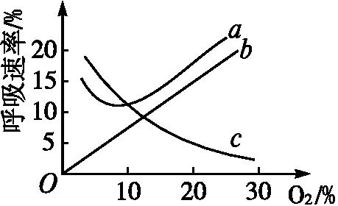
A.酵母菌、醋酸菌、乳酸菌
B.酵母菌、乳酸菌、醋酸菌
C.乳酸菌、酵母菌、醋酸菌
D.醋酸菌、乳酸菌、酵母菌
12.将配制好的培养基进行灭菌,应用( )。]
A.灼烧灭菌 B.高压蒸汽灭菌
C.干热灭菌 D.煮沸灭菌
13.下列有关微生物培养与应用的说法,正确的是( )。
A.天然培养基是指直接取自自然界不需加工的培养基
B.接种前需对培养基、培养皿、接种环、实验操作者的双手等进行严格的灭菌处理
C.大肠杆菌的纯化培养过程包括培养基的配制和纯化大肠杆菌两个阶段
D.分离分解尿素的细菌时,尿素是培养基中唯一的氮源和碳源
14.下列关于微生物的培养和分离的叙述,不正确的是( )。
A.细菌能在液体培养基中以二分裂方式迅速扩增
B.噬菌体或大肠杆菌可在蛋白胨培养基中增殖
C.灭菌的目的是消灭与培养菌竞争的所有微生物
D.平板划线法可分散细菌得到单菌落
15.检验培养基是否有杂菌污染的最有效的方法是( )。
A.将未接种的培养基放在实验桌上培养
B.将未接种的培养基放在窗台上培养
C.将未接种的培养基放在恒温箱中培养
D.将已接种的培养基放在恒温箱中培养
16.下列关于平菇(所需碳源为纤维素)培养的操作程序,正确的是( )。
A.配制牛肉膏蛋白胨培养基,接种,高压蒸汽灭菌,培养
B.配制牛肉膏蛋白胨培养基,高压蒸汽灭菌,接种,培养
C.配制棉子壳培养基,接种,高压蒸汽灭菌,培养
D.配制棉子壳培养基,高压蒸汽灭菌,接种,培养
17.下列关于微生物培养和利用的叙述,不正确的是( )。
A.利用稀释涂布平板法既能分离微生物也能对微生物进行计数
B.接种时连续划线的目的是将聚集的菌种逐步稀释获得单个菌落
C.以尿素为唯一氮源且含酚红的培养基可选择和鉴别尿素分解菌
D.用大白菜腌制泡菜的过程中亚硝酸盐含量变化是先减少后增加
18.梯度稀释过程中用移液管把菌液从一支试管转移到下一支试管后,要用手指轻压移液管的橡皮头,吹吸三次,其目的是( )。
A.增加试管内的溶氧量 B.使菌液与水充分混匀
C.使试管中菌液的浓度降低 D.使细菌的形态结构发生改变
19.下列有关微生物培养的叙述,不正确的是( )。
A.测定土壤样品中的细菌数目,常用稀释涂布平板法进行菌落计数
B.在对微生物进行培养前,需要对微生物和培养基进行灭菌
C.酵母菌发酵过程产生的酒精,对其他微生物的生长有一定的抑制作用
D.分离能分解尿素的细菌,要以尿素作为培养基中唯一的氮源
20.以下关于倒平板的操作,错误的是( )。
A.在火焰旁取下装有培养基的瓶塞
B.倒平板前,让锥形瓶的瓶口迅速通过火焰
C.倒平板时将培养皿的盖拿开,以方便将锥形瓶中的培养基倒入培养皿
D.平板冷却凝固后要倒过来放置
21.三个培养皿中分别加入10 mL不同的培养基,然后接种相同的大肠杆菌样液。培养36小时后,计算菌落数,结果如下表。下列选项正确的是( )。
培养皿 | 培养基成分 | 菌落数
Ⅰ | 琼脂、葡萄糖 | 35
Ⅱ | 琼脂、葡萄糖、生长因子 | 250
Ⅲ | 琼脂、生长因子 | 0

A.该实验采用的是液体培养基
B.该实验采用稀释涂布平板法接种
C.Ⅰ和Ⅲ对照,说明大肠杆菌的生长不需要生长因子
D.Ⅰ和Ⅲ对照,说明大肠杆菌的生长需要糖类
22.以下关于菌种保藏的叙述,错误的是( )。
A.菌种保藏的目的是保持菌种的纯净
B.固体斜面培养基可用于菌种的临时保藏
C.菌种的长期保存一般采用甘油管藏
D.由于甘油管藏菌种在-20 ℃条件下进行,因此对甘油可不必灭菌
23.要从多种细菌中分离某种细菌,培养基要用( )。
A.固体培养基 B.液体培养基
C.加入青霉素的培养基 D.加入高浓度食盐的培养基
24.下列对刚果红染色法的叙述,不正确的是( )。
A.可以先培养微生物,再加入刚果红进行颜色反应
B.可以在倒平板时就加入刚果红
C.既可以先培养微生物,再加入刚果红进行颜色反应,也可以在倒平板时就加入刚果红
D.可以将刚果红与培养基中的其他物质混合后再灭菌倒平板
25.微生物培养过程中,要十分重视无菌操作,现代生物学实验中的许多方面也要进行无菌操作,防止杂菌污染,请分析下列操作,错误的是( )。
①煮沸消毒可以杀死微生物的营养细胞和部分芽孢 ②接种操作要在酒精灯火焰附近进行 ③无菌繁殖脱毒苗时,植物的外植体要进行消毒 ④家庭制作葡萄酒时要将容器和葡萄进行灭菌 ⑤培养基要进行高压蒸汽灭菌 ⑥加入培养基中的指示剂和染料不需要灭菌
A.①③ B.②④ C.③⑤ D.④⑥
26.现代化酿醋工艺离不开对高产菌株的选择,欲探究菌株a是否为高产类型,实验设定的自变量和无关变量分别是( )。
A.菌株a和普通菌株;醋酸的产量
B.醋酸的产量;菌株a和普通菌株
C.菌株a和普通菌株;发酵底物、温度、pH等
D.是否提供氧气;发酵底物、温度、pH等
27.在细菌的连续培养过程中,要以一定速度不断添加新的培养基,同时以同样速度放出老的培养基。右图表示培养基的稀释率(培养基的更新速率)与培养容器中营养物质浓度、细菌代时(细菌数目增加一倍所需的时间)、细菌密度的关系。下列相关叙述不正确的是( )。
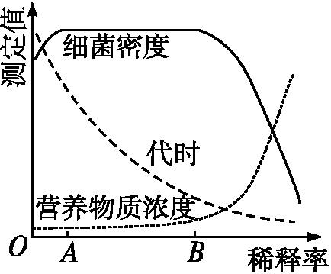
A.在稀释率很低的情况下,稀释率的增加会导致细菌密度增加
B.稀释率从A到B的变化过程中,细菌生长速率不断提高
C.稀释率超过B点后,营养物质浓度过高导致细菌死亡率增大,细菌密度降低
D.为持续高效地获得发酵产品,应将稀释率控制在B点附近

28.通过选择培养基可以从混杂的微生物群体中分离出所需的微生物。在缺乏氮源的培养基上大部分微生物无法生长;在培养基中加入青霉素可以抑制细菌和放线菌的生长;在培养基中加入质量分数为10%的酚可以抑制细菌和霉菌的生长。利用上述方法不能从混杂的微生物群体中分别分离出( )。
A.固氮菌 B.霉菌 C.放线菌 D.大肠杆菌
29.下列对四种微生物的相关叙述,错误的是( )。
A.CO₂和NH₃分别是硝化细菌的碳源和氮源,该生物所需的能源来自NH₃的氧化
B.CO₂和硝酸盐分别是褐藻的碳源和氮源,该生物所需的能源来自太阳能
C.糖类和N₂是乳酸菌的碳源和氮源,该生物所需的能源来自乳酸的氧化分解
D.葡萄糖既是酵母菌的碳源也是其能源,但CO₂一定不是酵母菌的碳源
30.某酒厂把糖化后的淀粉加入发酵罐,接种酵母菌后,酒精产量增长不明显,检测发现发酵罐密闭不严,试分析该情况的其他结果是( )。
A.酵母菌数量减少 B.糖化淀粉的消耗量减少
C.二氧化碳的释放量较少 D.酵母菌数量、二氧化碳的释放量、糖化淀粉的消耗量都增加
31.在适宜的温度条件,在下列装置中都放入干酵母(内有活酵母),如下图所示的四个装置中,其中适于产生酒精的装置是( )。
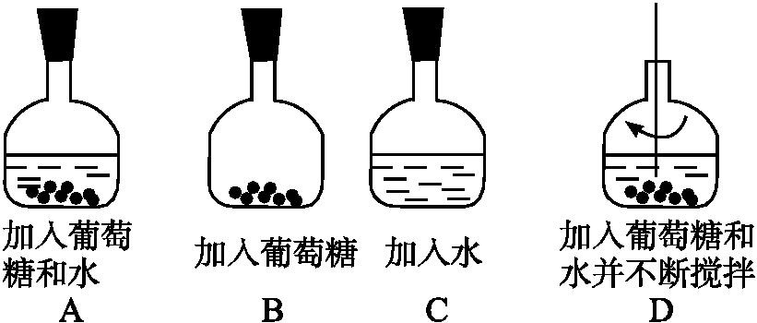
32.中国各地生产的腐乳风味不同,多带有浓厚的当地气息。如四川大邑县的唐场腐乳以麻辣香酥见长;河南柘城的酥制腐乳则醇香浓厚;桂林腐乳是白腐乳的代表,特点是块小、质地松软、橙黄透明。下列哪个选项不是影响腐乳风味的因素?( )
A.香辛料的种类 B.盐的浓度
C.容器的大小 D.酒糟的有无
33.在制备泡菜样品处理液时,对滤液起到净化作用的是( )。
A.氢氧化铝乳液 B.氢氧化钠溶液
C.氯化镉溶液 D.氯化钡溶液
34.在腌制泡菜时,抑制有害菌繁殖是关键。下列与此有关的叙述,不利于抑制有害菌繁殖的是
A.接入含有菌种的“老汤” B.适量加入盐、酒和调料
C.利用无氧环境抑制有害菌 D.利用发酵产物抑制有害菌

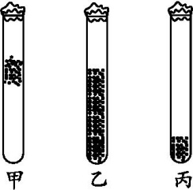
35.用培养液培养三种细菌,让它们在三支不同的试管中生长,右图显示了细菌的生长层,如果此时往三支试管中通入氧气,则细菌的繁殖速度将是
A.甲不变,乙减慢,丙加快
B.甲加快,乙加快,丙减慢
C.甲减慢,乙减慢,丙加快
D.甲减慢,乙加快,丙减慢

36.外科手术器械和罐头食品的灭菌,都要以能够杀死什么为标准?( )
A.球菌 B.杆菌 C.螺旋菌 D.芽孢
37.高中生物学实验中,在接种时不进行严格无菌操作对实验结果影响最大的一项是( )。
A.将少许干酵母加入到新鲜的葡萄汁中
B.将毛霉菌液接种在切成小块的鲜豆腐上
C.将转基因植物叶片接种到无菌培养基上
D.将土壤浸出液涂布在无菌的选择培养基上
38.在培养基中加入尿素(唯一氮源),以分离出能分解尿素的细菌,这种加入尿素的培养基在功能上属于( )。
A.选择培养基 B.固体培养基 C.液体培养基 D.半固体培养基
39.下列关于微生物分离和培养的叙述,错误的是( )。
A.微生物培养前,需对培养基进行消毒
B.测定土壤样品中的细菌数目,常用菌落计数法
C.分离土壤中不同的微生物,要采用不同的稀释度
D.分离能分解尿素的细菌,要以尿素作为培养基中唯一氮源
40.用添加纤维素和刚果红的培养基培养纤维素分解菌,结果是( )。
A.菌落的周围出现红色 B.菌落的周围出现紫色
C.菌落的周围出现蓝色 D.菌落的周围出现透明圈
41.分离土壤中纤维素分解菌用到的方法是( )。
①稀释倒平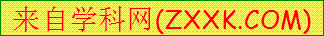板法 ②涂布平板法 ③单细胞挑取法 ④选择培养分离
A.①② B.②③④ C.②③ D.①③④
42.纤维素、纤维素酶和控制纤维素酶合成的物质,它们的基本组成单位依次是( )。
A.葡萄糖、葡萄糖和氨基酸 B.葡萄糖、氨基酸和核苷酸
C.氨基酸、氨基酸和核苷酸 D.淀粉、蛋白质和核酸
43.下列操作与消毒和灭菌无关的是( )
A. 接种前用火焰灼烧接种环 B. 接种前用酒精擦拭双手
C. 将平板倒置，放入培养箱中培养 D. 接种在酒精灯的火焰旁完成
44．菌落形成的根本原因是
A．细菌有鞭毛 B．细菌能运动 C．培养基有琼脂 D．子细胞成为群体
45．如图表示果酒和果醋制作过程中的物质变化过程，下列叙述不正确的是( )
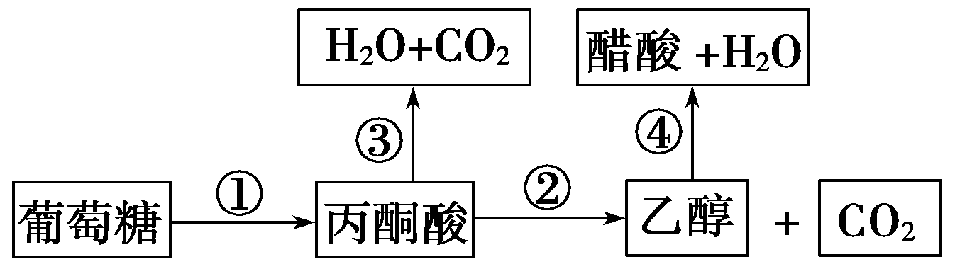
A．过程①和②都能发生在有氧条件下
B．过程①和③都发生在酵母细胞的线粒体中
C．过程③和④都需要氧气的参与
D．过程①～④所需的最适温度不一定相同
46.酵母菌、醋酸菌、毛霉、乳酸菌、尿素分解菌、纤维素分解菌共有的物质或结构是
A.核糖体和内质网 B.细胞膜和线粒体
C.蛋白质和核酸 D.细胞核和核糖体
47．下列关于亚硝酸盐含量测定原理的描述正确的是( )。
A．重氮化→酸化→显色→比色 B．重氮化→酸化→比色→显色
C．酸化→重氮化→显色→比色 D．酸化→重氮化→比色→显色
48．小球藻与毛霉的培养基的主要差别在于( )
A．碳源 B．氮源 C．无机盐 D．琼脂
49．用来判断选择培养基是否起到了选择作用需要设置的对照是( )
A．未接种的选择培养基 B．未接种的牛肉膏蛋白胨培养基
C．接种了的牛肉膏蛋白胨培养基 D．接种了的选择培养基
50．鉴别纤维素分解菌的培养基中碳源为( )
A．水溶性羧甲基纤维素钠 B．不溶于水的微晶纤维素
C．醋酸—醋酸钠 D．刚果红

二、非选择题（把答案写在答案页相应位置）

51.山楂酒具有活血、补气、健脾等功效,对恢复体力、增加精力、促进食欲有较显著的功效。以下为山楂酒制作的有关过程。分析回答下列问题。

主要原料 | 山楂
设备 | 榨汁机、发酵桶、地下室、大锅等
制作过程 | 山楂经充分水洗,用榨汁机榨汁。将山楂汁倒入发酵桶中,经7~10 d的发酵,即成果酒。将经过发酵的果酒滤出,倒入发酵容器内,存在地下室里,进行30 d的再发酵。然后继续放置在阴凉的地下室进行陈酿,陈酿期间,要坚持倒桶(换桶),并保  持酒桶常满,即得原汁山楂酒

(1)请写出山楂酒制作的原理(用反应式表示): 。
(2)与山楂酒发酵有关的微生物主要是 ,在山楂酒制作中菌种的主要来源是 。
(3)发酵的温度应该在 ℃,在发酵过程中要先通气后密封,先通气的原因是 。
(4)若要进一步制作果醋,应在发酵液中加入的菌种是 。

52.腐乳是我国民间传统发酵食品,味道鲜美,营养丰富,风味独特,易于消化。请回答有关问题。
(1)在腐乳的制作中,起主要作用的生物是 ,它与乳酸菌在结构上主要的区别是 。
(2)腐乳含有丰富的氨基酸、甘油、脂肪酸等小分子物质,与此有关的物质变化是 、 。参与这些物质变化的酶是 。
(3)在腐乳的制作中,卤汤是由酒和香辛料配制而成的,卤汤中酒的含量一般控制在12%左右的原因是 。

53.下表为某微生物培养基的配方,请回答下列问题。

成分 | 含量 | 成分 | 含量
NaNO₃ | 3g | K₂HPO₄ | 1g
KCl | 0.5g | MgSO₄·7H₂O | 0.5g
FeSO₄ | 0.01g | (CH₂O) | 30g
青霉素 | 0.1万单位 | H₂O | 1 000 mL

(1)该培养基未加入凝固剂 ,依据物理性质,该培养基属于 培养基。
(2)该培养基中的碳源是 ,因为该物质是有机物,因此也可给培养的微生物提供 。
(3)根据该培养基的配方,所培养的微生物的代谢类型是 。
(4)该培养基不适合培养细菌,因为青霉素可以抑制细菌的生长,但真菌可以在上面生存,因此由其功能上看该培养基可看作是一种 培养基。

54.临床使用抗生素前,有时需要做细菌耐药实验。实验时,首先要从病人身上获取少量样本,然后按照一定的实验步骤操作,以确定某致病菌对不同抗生素的敏感性。
回答下列问题。
(1)为了从样本中获取致病菌单菌落,可用 法或 法将样本接种于固体培养基表面,经过选择培养、鉴别等步骤获得。
(2)为了检测该致病菌对于抗生素的敏感性,将分别含有A、B、C、D四种抗生素的滤纸片均匀置于该平板上的不同位置,培养一段时间后,含A的滤纸片周围出现透明圈,说明该致病菌对抗生素A ;含B的滤纸片周围没有出现透明圈,说明该致病菌对抗生素B ;含C的滤纸片周围的透明圈比含A的小,说明 ;含D的滤纸片周围的透明圈也比含A的小,且透明圈中出现了一个菌落,在排除杂菌污染的情况下,此菌落很可能是抗生素D的 。
(3)根据上述实验结果,为达到抗菌目的,最好应选用抗生素 。

生物月考答案
1—5 BABCC 6—10ABDDB 11—15ABCBC
16—20DDBBC 21—25BDADD 26—30CCDCD
31—35ACABB 36—40DCAAD
41—45BBCDB 46—50CCACA
51(1)C₆H₁₂O₆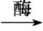2C₂H₅OH+2CO₂+能量
(2)酵母菌 野生的酵母菌
(3)18~25 酵母菌在有氧条件下大量繁殖,增加菌种数量
(4)醋酸菌
52(1)毛霉 毛霉具有成形的细胞核
(2)蛋白质→多肽→氨基酸 脂肪→甘油+脂肪酸 蛋白酶、脂肪酶
(3)酒精含量过高,腐乳成熟的时间会延长;含量过低,不足以抑制微生物的生长,可能导致豆腐腐败
53(1)琼脂 液体 (2)(CH₂O) 能源 (3)异养型
(4)选择
54(1)平板划线 稀释涂布平板
(2)敏感 不敏感 该致病菌对C的敏感性比对A的弱 耐药菌
(3)A[来源:

